12/14/2019
PLANI I MARKETINGUT 2020
“Rritja e vlerave tona”
Elvira DUSHKU
Sekretare e Përgjithshme/Federata e Basketbollit të Kosovës
15.12.2019, Prishtinë
Përmbajtja
Ballina
Përmbajtja
Vizioni, Misioni dhe Vlerat
Për Federatën e Basketbollit të Kosovës
Pse është e rëndësishme për FBK-në ta ketë dhe ta implementoj një Plan të Marketingut?
Objektivat
Grupet e Interesit të FBK-së
Analiza SWOT
Strategjia
Plani i Veprimit/ Kontrolli dhe Vlerësimi
Përmbledhje
Vizioni
Vizioni ynë është që të bëhemi sporti numër një në Kosovë dhe Federata më e mirë sportive në aspektin e suksesit ndërkombëtar të sportit, zhvillimit të sportit bazë, organizimit të ngjarjeve ndërkombëtare dhe shembull për qeverisje të mirë në organizatat sportive në vend e më gjerë.
Misioni
Federata e Basketbollit të Kosovës është organi i vetëm drejtues i basketbollit në Kosovë me një mision të qartë për të rritur ndikimin e sportit tonë dhe për të siguruar përsosmëri të qëndrueshme konkurruese, si dhe për të ofruar shërbime të klasit të lartë për të gjitha grupet e interesit.
Ne synojmë të arrijmë misionin tonë nëpërmjet një grupi të qartë vlerash që na udhëheqin në të gjitha vendimet e marra në FBK:
- Jemi vizionar/Ne gjithmonë mendojmë në terme afatgjate dhe kemi ëndrra të mëdha;
- Jemi shumë të përkushtuar në punën tonë/S’ka zëvendësim për punën e madhe;
- I respektojmë të tjerët/Respekti për tjetrin është thelbi i veprimeve tona;
- Jemi kreativ/Ne gjithmonë mendojmë se si ta bëjmë sportin tonë çdo herë e më atraktiv, si dhe si ta zhvillojmë sa më shumë Federatën tonë;
- Jemi plotë pasion/Ne jemi të pasionuar për basketboll, për shtetin tonë dhe për komunitetin tonë;
- Jemi korrektë/Ne qeverisim sipas parimeve dhe rregullave të qarta objektive që bazohen në interesin më të mirë të basketbollit;
- Jemi fitues/Ne po përpiqemi të instalojmë dhe të promovojmë mentalitetin e fituesit tek lojtarët/et, zyrtarët, stafi dhe tek partnerët tanë.

Për Federatën e Basketbollit të Kosovës
Federata e Basketbollit të Kosovës (FBK) është federata e dytë më e madhe në vendin tonë (pas Federatës së Futbollit të Kosovës).
FBK në gjirin e saj i ka 133 klube, prej tyre 90 janë të kategorive të reja (U12, U14, U16, U18, U20) në të dyja konkurrencat.
FBK në edicionin 2019/20 numëron 16 liga: Superliga e Kosovës; Superliga e Femrave; Liga e Parë e Femrave; Liga e Parë e Meshkujve; Liga e Dytë e Meshkujve; Superliga U18; Liga Unike U18; Liga U16 Lindje; Liga U16 Perëndim; Superliga U16; Liga U16 Vajzat; Liga U14 Lindje; Liga U14 Perëndim; Liga U14 Vajzat; Liga U12 Lindje; Liga U12 Perëndim;
Përveç ligave, FBK organizon edhe Kupën e Kosovës në të dyja konkurrencat dhe për të gjitha grupmoshat, si dhe Superkupën e Kosovës, në të dyja konkurrencat.
Në FBK janë të regjistruar:
- 2265 basketbollistë dhe basketbolliste;
- Prej tyre rreth 1500 të kategorive prej U12 deri në U18 në të dyja konkurrencat;
FBK gjatë edicionit 2018/19 në nivel të garave vendore ka organizuar:
- 393 ndeshje në kategorinë e seniorëve në të dyja konkurrencat;
- 765 ndeshje në katëgoritë e reja në të dyja konkurrencat;
Përveç garave vendore që FBK i organizon, prej vitit 2015 kur edhe jemi anëtarësuar në FIBA, ne rregullisht marrim pjesë me Përfaqësuesen A të Kosovës dhe me Përfaqësuese të Reja në garat zyrtare të FIBA-s.
Federata e Basketbollit të Kosovës në dy vitet e fundit i ka organizuar dy FIBA Kampionate Evropiane, ku në vitin 2018 ka qenë organizatore e FIBA U18 Kampionatit Evropian, Divizioni C, me ç’rast Kosova pati triumfuar dhe kështu është promovuar në Divizionin B, ku edhe aktualisht merr pjesë, derisa në vitin 2019, FBK ka qenë organizatore e FIBA U20 Kampionatit Evropian, Divizioni B – Femrat dhe vitin e ardhshëm do të organizojë FIBA U16 Kampionatin Evropian, Divizioni C në Prishtinë.
Përveç me Përfaqësuese, Kosova në arenën ndërkombëtare paraqitet edhe në nivel të dy klubeve, së fundi në të dyja konkurrencat, derisa primatin e mbanë Sigal Prishtina, skuadër kjo që deri më tani e ka arritur suksesin më të madh në FIBA Europe Cup, duke zënë vend në mesin e 16 ekipeve më të mira të kësaj gare prestigjioze.
Federata e Basketbollit të Kosovës është pjesë e programeve të FIBA-s, siç janë TIME OUT Program, FECC, FIBA Europe Girls Program dhe FIBA Youth Development Program. Këto dy të fundit fokusin e kanë masivizimin e basketbollit ndër vajza dhe djem.
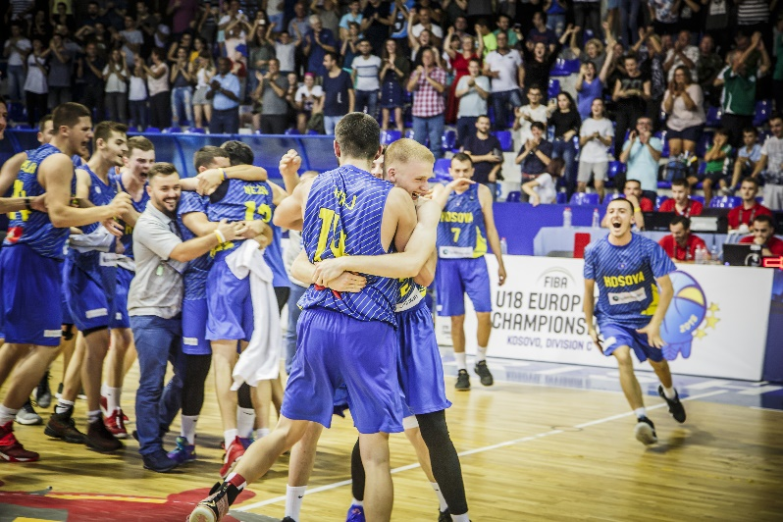
Pse është e rëndësishme për FBK-në ta ketë dhe ta implementoj një Plan të Marketingut?
Një plan efektiv i marketingut është thelbësor për të siguruar që Federata e Basketbollit e Kosovës dhe basketbolli kosovar të bëhen një qendër plot energji brenda bashkësisë sportive kombëtare dhe ndërkombëtare. Ky pra është një element kryesor për të siguruar që sporti ynë të rritet.
Qasja jonë për një plan të suksesshëm të marketingut është analiza, sondazhet e tregut, hulumtimi, monitorimi dhe vlerësimi.
Prandaj ne do të iniciojmë planin tonë të marketingut me analizën e situatës dhe mjedisit dhe rishikimin e të gjitha aktiviteteve tona aktuale të marketingut.
Federata e Basketbollit të Kosovës duhet të ndryshojë të menduarit për marketingun, nga “një gjë e këndshme, në një domosdoshmëri brenda Federatës”.
Rëndësia e të paturit një Plan të Marketingut është natyrisht e pamohueshme.
Marketingu mund të ofrojë aq shumë për Federatën, por kjo mund të arrihet vetëm nëse punohet në mënyrë ekipore (Bordi + Komiteti Ekzekutiv + Grupet e Interesit).
Ne duhet ta kemi të qartë dhe duhet të mësohemi me faktin se më e rëndësishme është "se çfarë FBK-ja mund të ofrojë", sesa "çfarë FBK mund të marrë".
Ne duhet të fokusohemi në atë se "çfarë mund të bëjmë dhe me kë për të krijuar rezultatet më të mira".
Pra përqëndrimi ynë duhet të jetë paralelisht edhe në krijimin e vlerave tona të përbashkëta me sponsorët apo partnerët potencial.
Objektivat
- Modernizimi i faqes zyrtare të Federatës së Basketbollit të Kosovës dhe përcjellja nga afër e vizitorëve të saj;
- Rritja e numrit të ndjekësve në mediat sociale të Federatës dhe fuqizimi i tyre;
- Çdo ditë të ketë artikull për basketbollin kosovar në mediat vendore;
- Një herë në javë të jetë i ftuar një nga zyrtarët më të lartë të FBK-së në televizionet tona;
- Publikimi i “Newsletter” të FBK-së çdo tre muaj për Grupet e Interesit të FBK-së;
- Publikimi i artikujve për basketbollin kosovar edhe në mediat ndërkombëtare;
- Kategorizimi i sponsorëve: Premium, i Artë dhe i Argjendtë;
- Rishikimi i marrëveshjeve/kontratave me sponsorët/partnerët aktual dhe përgatitja e një analize dhe vlerësimi për ta (sponsorët me cash dhe me shërbime);
- Organizimi i aktiviteteve dhe kampanjave të përbashkëta me sponsorët dhe partnerët aktual;
- Zgjerimi i kampanjës për masivizimin e basketbollit femëror “Her World, Her Rules”;
- Rritja e numrit të sponsorëve (cash) në 6;
- Rritja e numrit të sponsorëve (me shërbime) në 6;
- Nënshkrimi i 3-4 marrëveshjeve bilaterale me Federatat Nacionale të Basketbollit;
- Rritja e shitjave të biletave për Përfaqësuesen A të Kosovës për ndeshjet e parakualifikimeve evropiane për Kupën e Botës 2023;
- Rritja e shitjeve të biletave për FIBA U16 Kampionatin Evropian, Divizioni C në Prishtinë;

Grupet e Interesit të FBK-së
- Basketbollistët/et;
- Klubet;
- Qeveria;
- Sponsorët;
- Komuniteti ndërkombëtar i basketbollit;
- Mediat;
- Shikuesit;
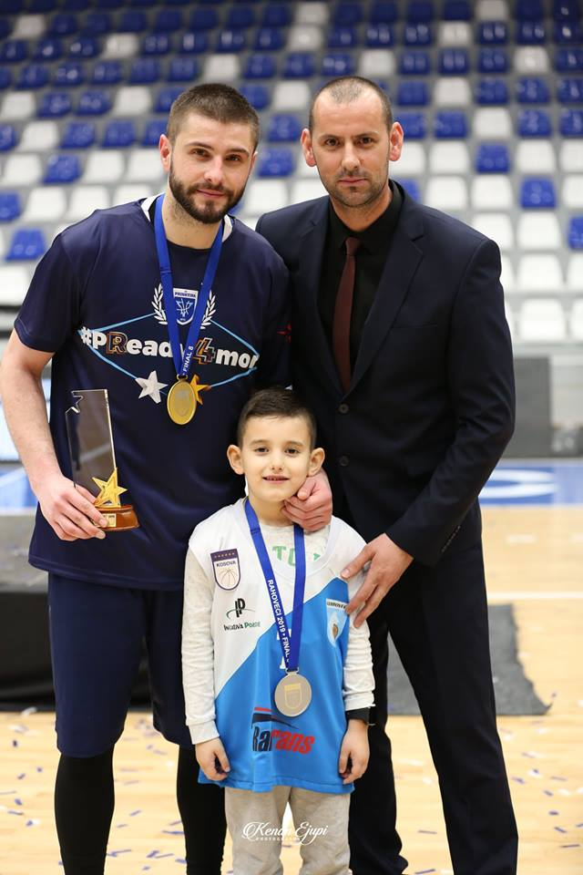
Analiza SWOT
Pikët e forta  - Reputacioni i FBK-së brenda dhe jashtë vendit;  - Zyra Ekzekutive në rritje profesionale;  - Basketbolli, sport i popullarizuar në Kosovë; | Pikët e dobëta  - Mungesa e sponsorëve;  - Mungesa e departamentit të marketingut në zyre të FBK-së;  - Mungesa e të hyrave;  - Rënia e cilësisë në basketbollin kosovar;
Mundësitë  - Ligji për sponsorizim;  - Rregulloret e FBK-së;  - Rrjetet sociale, interneti dhe website;  - Përkrahja nga institucionet;  - Bashkëpunimi i mirë i FBK-së me FIBA-n;  - Bashkëpunim i mirë i FBK-së me Federatat tjera Nacionale; | Kërcënimet  - Rritja e konkurrencës në raport me sportet tjera;  - Mos-sigurimi i sponsorëve në numër të mjaftueshëm;  - Mos-përkrahja nga institucionet;

Strategjia
Fuqizimi i brendit
- Kontraktimi i një kompanie të marketingut për zhvillimin dhe fuqizimin e brendit të Federatës;
- Sigurimi i sponsorëve;
- Kthimi i imazhit të Përfaqësueses A të Kosovës;
- Kthimi i imazhit të Superligës së Kosovës;
- Rritja e imazhit të Superligës së Femrave;
- Rritja e imazhit të basketbollit femëror;
- Fuqizimi i partneritetit me sponsorët tanë aktual;

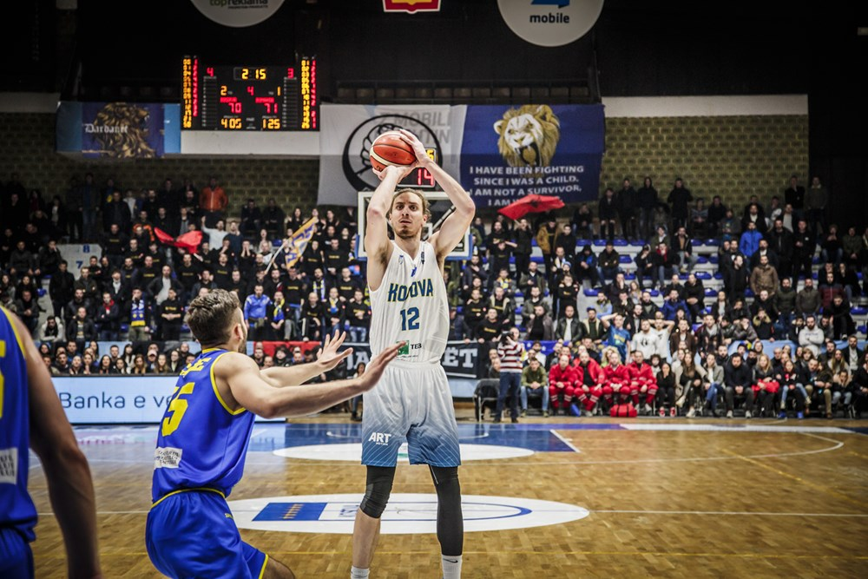

Raporti me mediat
- Ndërtimi i marrëdhënieve të forta me mediat nacionale nëpërmjet njoftimeve të shpeshta për shtyp;
- Fuqizimi i partneritetit me partnerin aktual medial, ArtMotion;
- Shfrytëzimi i faqes zyrtare të FBK-së për promovimin e basketbollit dhe FBK-së;
- Përkthimi i lajmeve në faqen zyrtare të FBK-së në gjuhën angleze;
- Sigurimi i “highlights” për mediat kosovare nga ndeshjet e Superligës së Kosovës, Final 8 të Kupës së Kosovës, si dhe aktivitete tjera promovuese për FBK-në;

Rritja e numrit të sponsorëve
- Sigurimi i sponsorit gjeneral afatgjatë për Superligën e Kosovës;
- Sigurimi i sponsorit gjeneral afatgjatë për Përfaqësuesen e Kosovës;
- Sigurimi i sponsorit gjeneral për FIBA U16 Kampionatin Evropian, Divizioni C në Prishtinë;
- Sigurimi i sponsorit gjeneral (afatgjatë) për 5 Përfaqësueset e Reja;
- Sigurimi i partnershipit (afatgjatë) në projektet për zhvillim të gjeneratave të reja në FBK;
- Sigurimi i sponsorit (afatgjatë) për veshmbathje sportive për Përfaqësueset dhe FBK-në;

Bashkëpunimi me Federatat Nacionale të Basketbollit
- Ofromi i njohurive, si dhe mbështetje të nevojshme për federatat nacionale që kanë nevojë për një gjë të tillë;
- Zhvillimi i projekteve të përbashkëta me Federatat tjera Nacionale të Basketbollit;
- Organizimi i seminareve për referë dhe trajnerë në Kosovë dhe dërgimi i ftesave për referët dhe trajnerët ndërkombëtar;

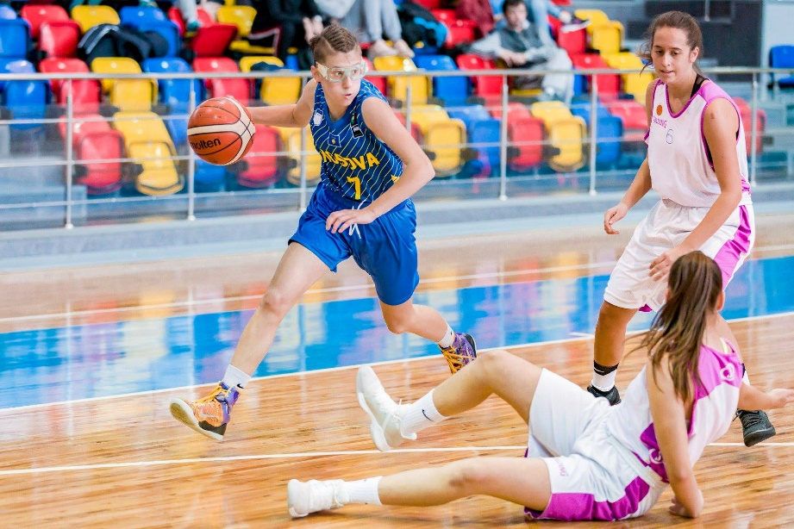

Forcimi i marrëdhënieve tona ndërkombëtare
- Pjesëmarrja në evente të organizuara nga FIBA dhe FIBA Evropa;
- Vizita të ndërsjella me zyrtarë të FIBA-s dhe FIBA Evropës;
- Vizita të ndërsjella me zyrtarë të Federatave të tjera Nacionale;
- Pjesëmarrja në seminare, klinika për trajnerë dhe referë që organizohen nga FIBA, FIBA Evropa dhe Federatat tjera Nacionale;
- Edukimi i stafit të FBK-së në programe të FIBA-s dhe FIBA Evropës;

Promovimi i Ligave të Kosovës
- Përmirësimi i marrëdhënieve me klubet tona nëpërmjet takimeve më të shpeshta dhe projekteve të përbashkëta;
- Organizimi i seminareve për menaxhim dhe qeverisje të mirë për klubet tona;
- Asistimi i klubeve tona në realizimin e kërkesave të tyre kundrejt ministrisë apo institucioneve të tjera;
- Shpërblimi i klubeve për të arriturat e tyre brenda një edicioni;
Krijimi i produkteve të reja
- Zhvillimi i Mini-Basketbollit në Kosovë;
- Zhvillimi i basketbollit 3x3 në bashkëpunim me shkollat fillore dhe të mesme;
- Organizimi i turneve të basketbollit për vajza në bashkëpunim me shkollat fillore;
- Organizimi i një eventi brenda vitit për sponsorë – partnerë të FBK-së;
- Organizimi i aktiviteteve social-edukative për basketbollistët/basketbollistet e Përfaqësueseve të Kosovës dhe të projekteve të FBK-së;
- Shfrytëzimi i basketbollistëve/eve (ambasadorë) në evente të ndryshme me FBK-në dhe me sponsorë/partnerë aktual dhe potencial;
Plani i Veprimit
Veprimi  (Çfarë) | Detyra  (Si) | Përgjegjësi  (Kush) | Afatet  (Kur) | Burime
Përgatitja e Planit të Marketingut | Pas diskutimeve me Bordin dhe KE | Sekretari i Përgjithshëm | Janar – Dhjetor | FBK  MKRS  Sponsorët  FIBA

Kontrolli dhe Vlerësimi
Objektivat | Indikatorët që do të kontrollohen | Qëllimi | Mënyra e mbledhjes së informacionit | Frekuencat  Kur | Përgjegjës
Fuqizimi i FBK-së dhe basketbollit kosovar | FBK  Zyra Ekzekutive  Kompania e kontraktuar | Sigurimi i një stabiliteti financiar në FBK | Në bazë të analizave të bëra, hulumtimeve, raporteve | Në baza mujore, vjetore | Kryetari i FBK-së  Bordi i FBK-së  KE i FBK-së
Përmbledhje
Ne besojmë fuqishëm se basketbolli është një platformë dhe nxitës për ndryshim. Çdo gjë që ne e bëjmë në Federatën e Basketbollit të Kosovës ka ndikim në mijëra njerëz, si dhe ka ndikim në zhvillimin e vendit tonë. Është përgjegjësia jonë për të vazhduar punën për rritjen e ndikimit të sportit tonë.
Promovimi dhe marketingu i sportit tonë është absolutisht thelbësor për rritjen dhe suksesin e qëndrueshëm.
Qasja jonë është bashkëpunuese dhe krijuese, si dhe do të sjellë përfitime për të gjithë komunitetin e basketbollit.

